ΠΑΝΕΠΙΣΤΗΜΙΟ ΚΡΗΤΗΣ
ΤΜΗΜΑ ΙΣΤΟΡΙΑΣ-ΑΡΧΑΙΟΛΟΓΙΑΣ
ΜΕΤΑΠΤΥΧΙΑΚΟ ΠΡΟΓΡΑΜΜΑ ΒΥΖΑΝΤΙΝΩΝ ΣΠΟΥΔΩΝ

ΥΠΟΣΤΗΡΙΞΗ ΔΙΠΛΩΜΑΤΙΚΗΣ ΕΡΓΑΣΙΑΣ
ΘΕΜΑ: ΓΑΜΗΛΙΕΣ ΠΑΡΟΧΕΣ ΣΤΟ ΒΕΝΕΤΟΚΡΑΤΟΥΜΕΝΟ ΧΑΝΔΑΚΑ. ΑΝΑΓΝΩΣΗ ΚΑΙ ΕΡΜΗΝΕΙΑ ΤΩΝ ΝΟΤΑΡΙΑΚΩΝ ΠΗΓΩΝ ΤΟΥ 14^{ου} αι.

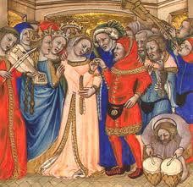

ΦΟΙΤΗΤΡΙΑ: ΧΑΡΤΟΜΑΤΣΙΔΟΥ ΕΥΣΤΑΘΙΑ
ΗΜΕΡΑ: ΤΡΙΤΗ 3 ΙΟΥΛΙΟΥ 2012
ΏΡΑ: 12:00
ΑΙΘΟΥΣΑ: 56
Όλοι οι ενδιαφερόμενοι καλούνται να παρευρεθούν.

